Controllo Analisi delle vibrazioni su
Motori e ventilatori 3,6,8,SPB
Nel Vostro Stabilimento

08 Gennaio 2024



Stabilimento AGC AUTOMOTIVE

Roccasecca
Alla cortese att.ne dell’Ing. Della Grotta

Report agnostico

Cliente: AGC AUTOMOTIVE

Contatto: Ing. Della Grotta

N. commessa:

Sito misura: Roccasecca

Data rilievi 08 Gennaio 2024

Tipo misure: Vibrazionali
Strumentazione utilizzata: Analizzatore Pruftechnik Vibexpert II
Seriale Strumento N°.33015 Accel. VIB 6.142

Esecuzione misure Sig. Costantino Scaccia;

Sig. Michael Evangelisti

Esecuzione report: Sig. Angelo Lisi.

Sommario

l. Introduzione
- Schema punti di misura
- Misurazioni eseguite
- Analisi in frequenza
- Allegati

Introduzione

Lo scopo dell'attività, svolta presso lo stabilimento AGC AUTOMOTIVE di Roccasecca, è stato quello di valutare lo stato delle vibrazioni sui motori e ventilatori 3,6,8, SPB.

Le acquisizioni sono state effettuate facendo riferimento alla normativa ISO 10816-3, che disciplina sia le modalità di analisi che la scelta dei punti di misura e le soglie di allarme relative ai macchinari in esame.

È possibile distinguere due diversi livelli di analisi vibrazionale, caratterizzati dagli strumenti che vengono utilizzati e dalle finalità che si desidera raggiungere.

  - 1º Livello: Analisi dei valori globali

In questa tipologia di analisi, il segnale acquisito, opportunamente filtrato, viene integrato per ottenere un valore globale che caratterizzi il comportamento del macchinario. Tale valore rappresenta un indice del buono o cattivo stato del macchinario stesso e viene confrontato con delle opportune soglie di allarme in accordo alla normativa di riferimento.

  - 2º Livello: Analisi degli spettri

Con queste analisi più avanzate, è possibile entrare più a fondo nello studio del comportamento vibrazionale dei macchinari. Esse consistono nello scomporre il segnale acquisito nelle singole frequenze che lo compongono e nel valutare le ampiezze relative a tali frequenze. In questo modo è possibile avere non solo un'indicazione del buono o cattivo stato, ma anche indagare sulle cause di determinate anomalie.

A tal fine è stata condotta un'analisi vibrazionale 1º e 2º livello, effettuando delle acquisizioni sui supporti nelle tre direzioni (orizzontale, verticale ed assiale - la direzione orizzontale è quella parallela al pavimento, la direzione verticale è perpendicolare all’ancoraggio del motore, la direzione assiale è lungo l'asse macchina), mediante l'utilizzo un analizzatore portatile mod. VIBXPERT II.

2 . Schema punti misura

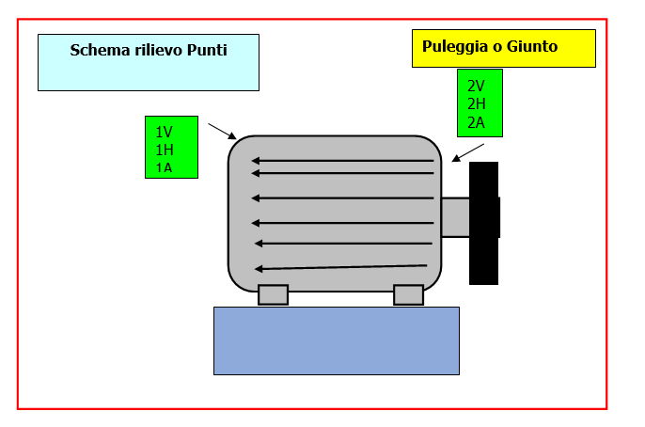

In figura è rappresentato lo schema dei punti di misura sul motore.

- Con le diciture H, V e A si intendono rispettivamente orizzontale, verticale ed assiale. Le misure sono state acquisite con carico.

Misurazioni eseguite
  - Mediante l'utilizzo di un accelerometro idoneo, su ciascun punto di misura sono state effettuate le seguenti analisi:
  - valore globale RMS in velocità di vibrazione tra 0,5-1000 Hz (in riferimento alla normativa ISO 10816-3);
  - spettro in accelerazione con la funzione inviluppo, per la agnostica delle problematiche relative ai cuscinetti ad elementi volventi;

I valori globali di vibrazione acquisiti sono riassunti negli allegati Report Spettri Rilevati e Report Misure Rilevate. I livelli registrati sono confrontati con le soglie previste dalla normativa di riferimento ISO 10816-3.
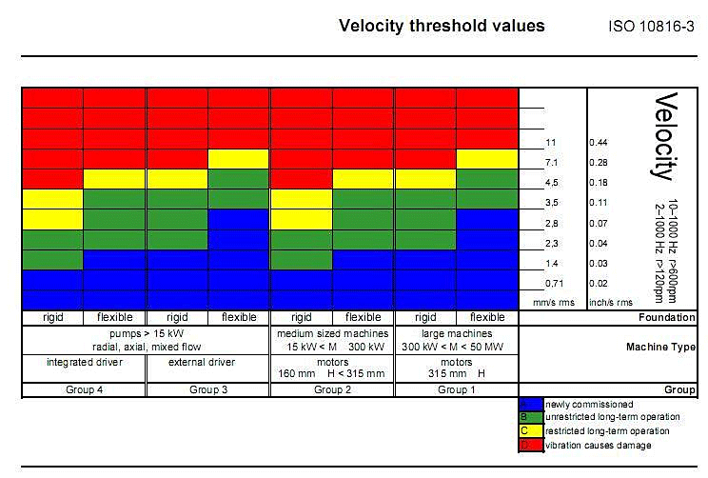

Analisi in frequenza

L'analisi sia di primo livello (valore globale), che di secondo, relativa alla scomposizione del segnale acquisito nelle singole frequenze che lo compongono e le valutazioni delle ampiezze relative a tali frequenze ci conducono alle seguenti conclusioni:

VENTILATORE 3 QUENCH 2 SUPERIORE SPB
1 | VENTILATORE 3 QUENCH 2 SUPERIORE V2V VALORE DI PICCO DA 1.32mm/s + ARMONICHE CAUSA RICONDUCIBILE CON FORTE PROBABILITA’ ALLA FREQUENZA DI ROTAZIONE DEL VENTILATORE. POSSIBILE ALLENTAMENTO MECCANICO DEL SUPPORTO CON OSCILLAZIONI CHE SI RIPERCUOTONO SUI CUSCINETTI (Si consiglia controlli periodici molto ravvicinati sia delle vibrazioni che della temperatura e programmazione della sostituzione del supporto ventilatore). | 
2 | VENTILATORE 3 QUENCH 2 SUPERIORE V2V VALORI DI SHOCK PULSE SUI CUSCINETTI DEL SUPPORTO VENTILATORE TROVATI IN PREALLARME E TORNATI AL DI SOTTO DI TALE VALORE DOPO LA RILUBRIFICAZIONE (Si consiglia controlli periodici ogni 10 giorni sia delle vibrazioni che della temperatura e programmazione della sostituzione del supporto ventilatore).
3 | VENTILATORE 3 QUENCH 2 SUPERIORE V2V VALORI DI SHOCK PULSE SUI CUSCINETTI DEL SUPPORTO VENTILATORE TROVATI IN PREALLARME E TORNATI AL DI SOTTO DI TALE VALORE DOPO LA RILUBRIFICAZIONE (Si consiglia controlli periodici ogni 10 giorni sia delle vibrazioni che della temperatura e programmazione della sostituzione del supporto ventilatore).
4 | VENTILATORE 3 QUENCH 2 SUPERIORE V2V VALORE DI PICCO DA 12m/s² + ARMONICHE PASSATO A CIRCA 5m/s² DOPO LA RILUBRIFICAZION, SEMPRE CAUSA RICONDUCIBILE CON FORTE PROBABILITA’ AI COMPONENTI DEL CUSCINETTO. TALI VALORI INDICANO UN DANNEGGIAMANTO DELLO STESSO.(Si consiglia controlli periodici ogni 10 giorni sia delle vibrazioni che della temperatura per seguire l’andamento del trend e programmazione della sostituzione del supporto ventilatore).
5 | VENTILATORE 3 QUENCH 2 SUPERIORE V2V VALORE DI PICCO DA 1.54m/s² + ARMONICHE CAUSA RICONDUCIBILE ALLA FREQUENZA PASSAGGIO PALE DEL VENTILATORE (Possibile ricircolo di fluido all’interno del ventilatore si consiglia la regolazione flap in uscita). | 
6 | MOTORE VENTILATORE 3 QUENCH2 SUPERIORE M2V VALORE DI PICCO CON CAUSA RICONDUCIBILE CON FORTE PROBABILITA’ ALLA PREQUENZA DI RISONANZA DELLA GABBIA DEL CUSCINETTO LATO GIUNTO DOPO LA RILUBRIFICAZIONE E’ TORNATO A VALORI TOLLERABILI.

VENTILATORE 6 QUENCH 1 INFERIORE SPB
7 | VENTILATORE 6 QUENCH 1 INFERIORE V1H VALORE DI PICCO DA 2.78m/s² CAUSA RICONDUCIBILE CON FORTE PROBABILITA’ ALLA FREQUENZA PASSAGGIO PALE DEL VENTILATORE (Possibile turbolenza all’interno del circuito. Misurazione effettuata durante il processo di produzione. Si consiglia la regolazione dei flap in uscita fluido).
8 | MOTORE VENTILATORE 6 QUENCH 1 INFERIORE M2A VALORE DI PICCO A 4.5mm/s VALORE IN PREALLARME. CAUSA RICONDUCIBILE CON FORTE PROBABILITA’ ALLA FREQUENZA DI ROTAZIONE DEL VENTILATORE (Valore registrato solo in posizione assiale possibile disturbo dovuto alla turbolenza all’interno del circuito. Misurazione effettuata durante il processo di produzione. Si consiglia la regolazione dei flap in uscita fluido).
4 | VENTILATORE 6 QUENCH 1 INFERIORE M2A VALORE DI PICCO RIFERIBILI AL DISALLINEAMENTO TORNATI NEL RANGE DEL TOLLERABILE DOPO L’INTERVENTO DI CORREZIONE DEL DISALLINEAMENTO

VENTILATORE 8 QUENCH 1 INFERIORE SPB
5 | VENTILATORE 8 QUENCH 1 INFERIORE V2H VALORE GLOBALE IN VELOCITA’ PASSATO DA 8.52mm/s NELLA MISURA PRESA IL GIORNO 27-12-2023 A 0.82mm/s NELLA MISURA PRESA IL GIORNO 08-01-2024 DURANTE IL PROCESSO DI PRODUZIONE. ( Valore di vibrazione tornato al di sotto del range del preavvertimento. Misurazione effettuata durante il processo di produzione.).

Per qualunque chiarimento rimaniamo a sua disposizione.


Si allegano alcuni report delle misure effettuate

